创建小组项目仓库
1.登录GitHub。
2.登录后，点击New repository新建项目仓库。
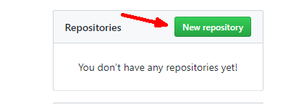
3.新建项目仓库
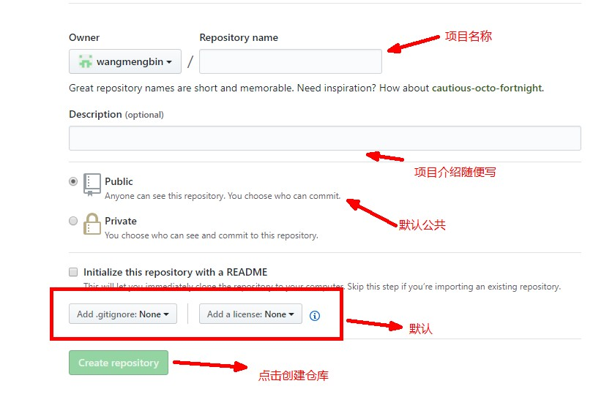
4.项目仓库创建完成
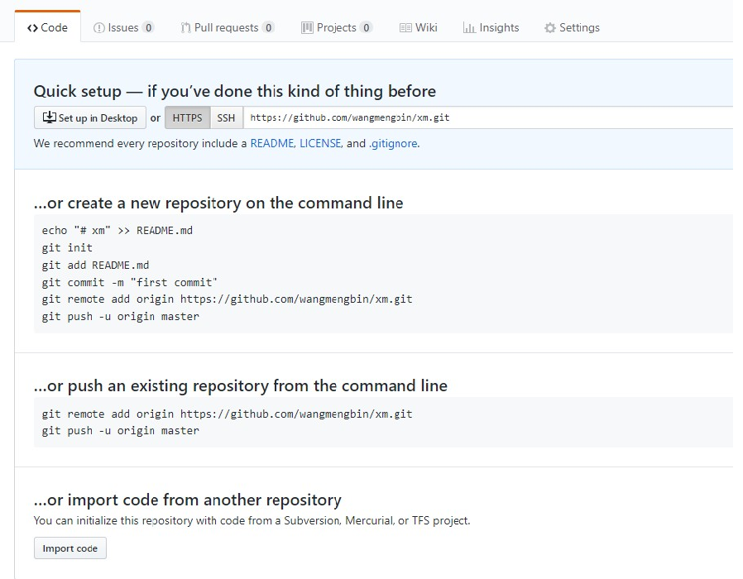
5.点击Settings设置
6.点击左侧Collaborators添加小组成员
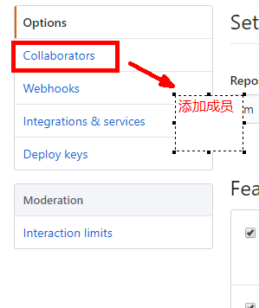
7.输入框内输入小组成员账户名称，点击Add collaborator添加小组成员
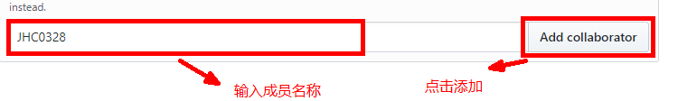
8.邀请成员结果（如图）
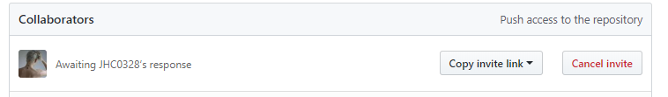
- 点击Copy invite link复制邀请链接发送给成员（QQ、微信、邮箱均可发送）
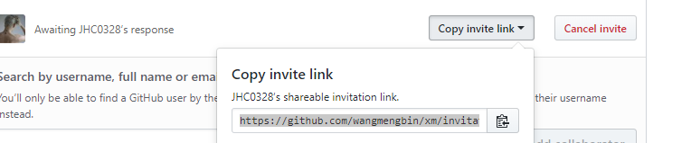
10.成员在浏览器打开链接（前提是已登录GitHub），点击Accept invitation接受邀请
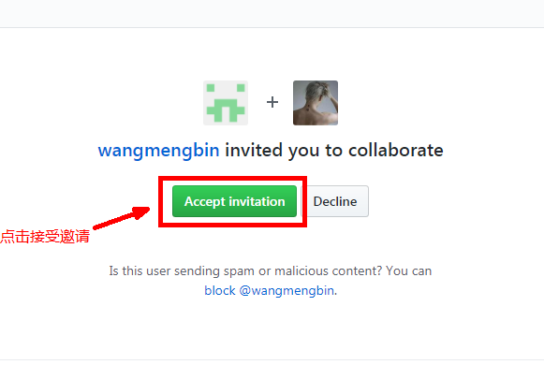
11.组长刷新GitHub页面，出现如图结果，表示成员加入成功。
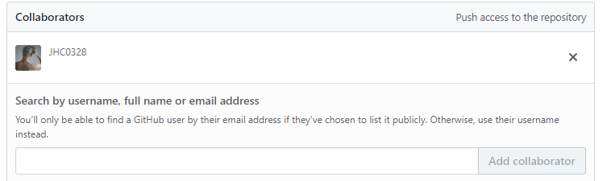
12.循环上述步骤将成员全部添加完成。

